Муниципальное учреждение дополнительного образования
«Центр эстетического воспитания детей»
Республика Мордовия, город Саранск

Беседа на тему: «День балалайки»
(для детей 8 -12 лет)

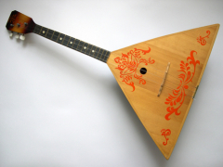

Подготовила:
педагог дополнительного образования
Калиниченко Анжелика Николаевна

Саранск 2025 г
Беседа

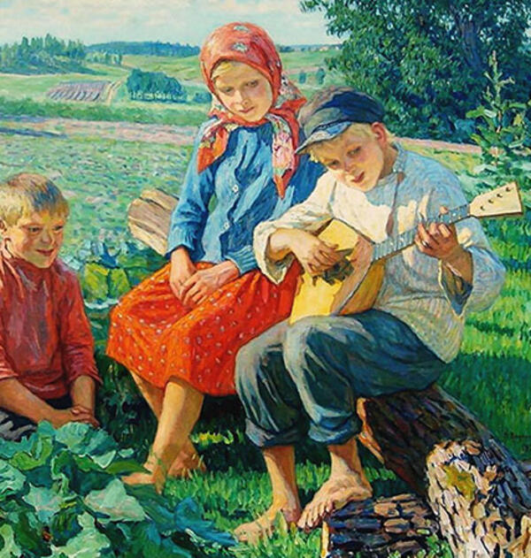

День балалайки — международный праздник музыкантов-народников
Появление Дня балалайки можно считать заслугой исключительно самих музыкантов-народников. Праздник не установлен официально, но музыкальному сообществу это не мешает ежегодно отмечать его выступлениями и концертами.
Идея праздника родилась у президента Российского клуба музыкантов-народников Дмитрия Белинского. Историческим основанием для выбора даты стало первое документальное упоминание о балалайке в документе «Память из Стрелецкого приказа в малороссийский приказ», который датируется 23 июня1688 года.
По мнению историков, прародитель этого музыкального инструмента — домра, народный инструмент славян, который, в свою очередь, произошел от азиатской домбры, попавшей на Русь во времена татаро-монгольского нашествия. Поскольку изготавливали инструмент в основном из сосны (но материалом служили и древесина березы, клена, кедра, ясеня), то сырья в России было предостаточно. Очень быстро балалайка стала народным инструментом. На ней исполняли песни, частушки, сказки, анекдоты, а позднее — и политические пародии. И всегда она пользовалась народной любовью.
Впервые День балалайки отметили в 2008 году. Праздник тогда оказался связан сразу с двумя «балалаечными» юбилеями: исполнилось 320 лет первому документальному упоминанию инструмента и 125 лет прошло с даты, когда с балалайкой впервые познакомился музыкант, создатель и дирижер первого Национального оркестра русских народных инструментов Василий Андреев. Фактически это событие положило начало развитию искусства игры на народных инструментах в том виде, в каком оно сейчас знакомо нам.
День балалайки отмечают профессиональные исполнители, играющие на разных русских народных музыкальных инструментах, творческие коллективы, просто любители, музыканты-народники Европы, Латинской Америки, Австралии, США, ЮАР, стран СНГ и, конечно, России.
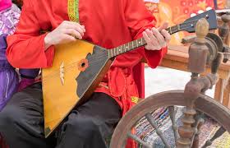
История
История происхождения одного из самых народных и популярных в России инструментов затерялась в веках. «Когда и кем изобретена балалайка — неизвестно», — говорится в Энциклопедическом словаре Брокгауза и Ефрона. Но уже в Х столетии арабский путешественник Ахмад ибн Фадлан, отправившийся в Волжскую Булгарию, увидел балалайку у русских купцов, о чем и написал в своей книге путевых заметок под названием «Записка».
Музыковед и исследователь русского фольклора Александр Фаминцын и музыкант-этнограф Николай Привалов считали балалайку родственницей домры (русский народный щипковый инструмент с овальным корпусом); член Петербургской академии наук и хроникер музыкальной жизни ХVIII века Якоб Штелин утверждал: самым распространенным инструментом во всей русской стране является балалайка — «инструмент славянского происхождения». По словам Штелина, в XVIII веке было «нелегко найти в России дом, где бы на этом инструменте молодой работник не наигрывал служанкам своих вещичек».
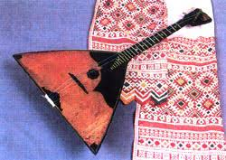

«Балалайка не играет, а разоряет»
Так говорили про этот музыкальный инструмент в народе. Чтобы овладеть балалайкой виртуозно, требовалось время, которое в крестьянских хозяйствах на забавы тратили неохотно. Так что играли на ней в основном на праздничных гуляньях. Там народные музыканты и учились друг у друга разным техникам и приемам. К примеру, в Псковской области старожилы окрестных сел до сих пор сохраняют традиции балалаечной игры, которую удалось записать фольклорной экспедиции Петербургской консерватории. Балалайка — непременная участница псковских посиделок, и для каждого случая существует свой наигрыш: «под песни», «под пляску», «под частушки» и даже «под драку».
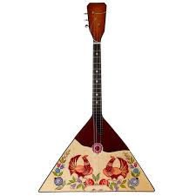

От исполнителей из народа к народным артистам
Концертный инструмент в балалайке разглядел выходец из купеческой семьи Василий Андреев. Услышав, как играет на трехструнной соседский дед Антип, он и сам освоил звонкий инструмент и загорелся идеей популяризировать его. Для этого он собирался добиться концертного звучания от балалайки.

«Народу надо дать доступную музыку, музыку национальную, и балалайка, домра, гусли являются именно такими историческими национальными инструментами».
Василий Андреев
В 1887 году Андреев с помощью мастера музыкальных инструментов Франца Пасербского создал по своим чертежам первую хроматическую балалайку: вместо «вязаных» ладов музыкант снабдил ее грифом с врезанными металлическими ладами, как у гитары, разделенным перекладинами-ладами на полутона. Так балалайка вместо диатонического звукоряда получила хроматический.

ИСТОРИЯ БАЛАЛАЙКИ
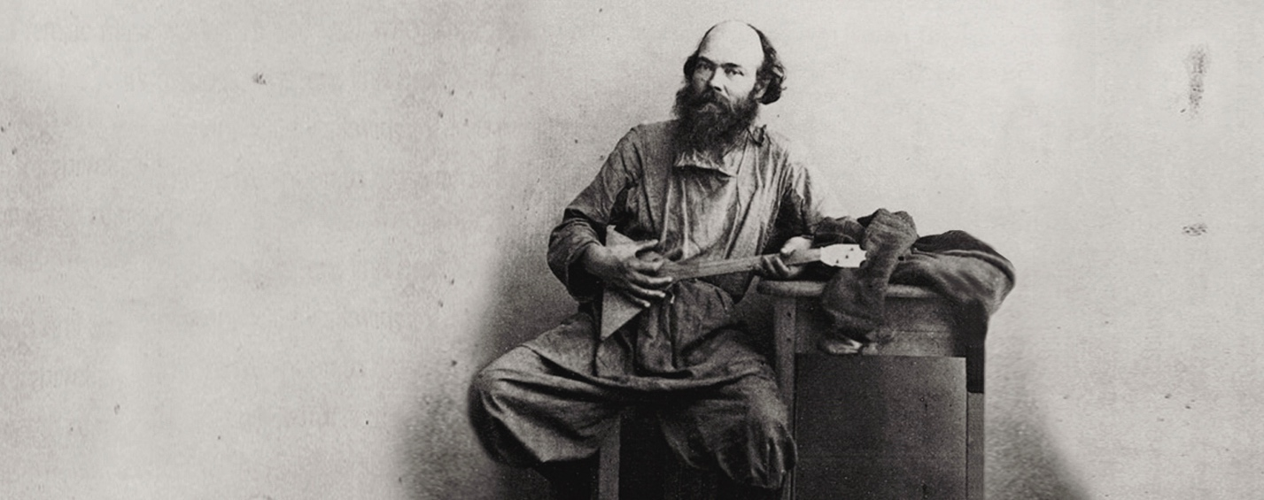
Балалайка – старинный и самый узнаваемый русский музыкальный инструмент. Балалайка получила распространение ещё в эпоху Московской Руси, продолжив традиции древнерусского струнного щипкового инструмента – домры. Балалайка придумана и распространена русским народом на рубеже XVI-XVII веков. Слово "балалайка" имеет общеславянскую корневую основу бал- (*b h ā) – звукоподражательную форму со значением "говорить, болтать" (в восточнославянских диалектах также – "шутить"), как в словах баламут, балабол, балагур, балакарь и др. Название прямо указывает на основное назначение этого музыкального инструмента – развлекать и поддерживать человека в хорошем состоянии духа, не давать ему унывать. Само слово балалайка впервые упоминается в московских хрониках XVII века (1688г.). В последующие века балалайка становится самым популярным и часто упоминаемым русским музыкальным инструментом в письменных, изобразительных и устных фольклорных источниках.

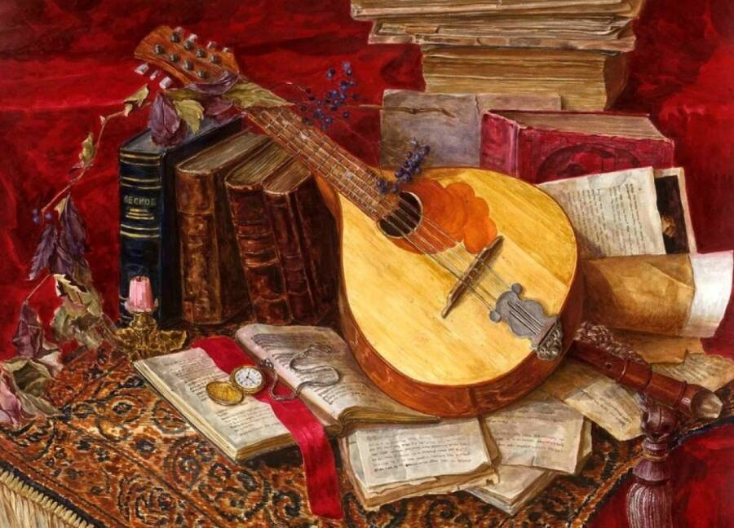

Привычный облик балалайки формировался в течение нескольких столетий. Образ и конструкция инструмента создавались на почве сложившихся к концу XVI века русских традиций производства щипковых инструментов (в первую очередь – домерных традиций). Немаловажную роль в этом процессе сыграли и постоянные наблюдения за музыкальной культурой азиатских и, позже, европейских соседей. Изначально балалайка имела полукруглый корпус и относительно длинный гриф, но уже к рубежу XVII-XVIII веков широко распространился вариант балалайки с характерными треугольными очертаниями. Множество региональных традиций изготовления привели к тому, что вплоть до конца XIX века в народе бытовало несколько разновидностей балалаек – от редких небольших инструментов с овальным корпусом до наиболее популярных образцов с треугольным корпусом и длинным грифом. Количество струн у балалайки тоже было различным – от двух до шести. Балалайка была широко распространена главным образом в среде крестьянского и городского ремесленного населения. Помимо этого, известны случаи использования балалайки и в кругах высшей российской знати, в частности, при дворе Петра I, Екатерины II, Павла I, а также в культуре мелкопоместного дворянства, служилого сословия, разночинцев и др. Популярность этого инструмента оказалась широчайшей и не ослабевала вплоть до второй половины XX века.
В конце XIX века балалайка была значительно переработана командой исследователей, музыкантов и музыкальных мастеров во главе с создателем народно-оркестровой музыки Василием Андреевым и стала использоваться профессиональными исполнителями в качестве сценического инструмента. Эти действия способствовали дополнительному росту популярности балалайки. В результате обновлённая конструкция балалайки была закреплена в музыкальной и производственной практике и в таком виде дошла до наших дней. В начале XX века балалайка разделилась на две разновидности: академическую (профессиональную) и традиционную (народную, деревенскую). Это разделение сохраняется и в настоящий момент. В деревенской среде существует своя культура балалаечного исполнительства, в среде сценических музыкантов – своя. В профессиональной среде сложился свой тип балалайки особой конструкции с расширенным звукорядом, унифицированным квартовым строем, нейлоновыми струнами и собственным концертным репертуаром. Игра на академической балалайке требует от исполнителя знания нотной грамоты и владения широким набором приёмов звукоизвлечения. В свою очередь, в народе получили распространение балалайки артельного (фабричного) производства. Они отличаются от профессиональных балалаек меньшим количеством ладов, использованием металлических струн, множеством вариантов настройки и музыкой, передающейся от человека к человеку без помощи нотных партитур. Для овладения этим типом балалайки нужно минимальное количество времени и не требуется знаний музыкальной грамоты. В настоящее время традиционная балалайка переживает значительный подъём, вместе с популярностью растёт и спрос на этот тип инструмента.

